

**Батыс Қазақстан облысы әкімдігінің 2015 жылғы 30 маусымдағы № 153 "Батыс Қазақстан облысының жергілікті атқарушы органдарымен отбасы және балалар саласында көрсетілетін мемлекеттік қызметтер регламенттерін бекіту туралы" қаулысына толықтырулар енгізу туралы**

***Күшін жойған***

Батыс Қазақстан облысы әкімдігінің 2017 жылғы 22 қыркүйектегі № 247 қаулысы. Батыс Қазақстан облысының Әділет департаментінде 2017 жылғы 6 қазанда № 4910 болып тіркелді. Күші жойылды - Батыс Қазақстан облысы әкімдігінің 2018 жылғы 15 наурыздағы № 60 қаулысымен

      Ескерту. Күші жойылды - Батыс Қазақстан облысы әкімдігінің 15.03.2018 № 60 қаулысымен (алғашқы ресми жарияланған күнінен кейін күнтізбелік он күн өткен соң қолданысқа енгізіледі).  
      РҚАО-ның ескертпесі.  
      Құжаттың мәтінінде түпнұсқаның пунктуациясы мен орфографиясы сақталған.

      Қазақстан Республикасының 2001 жылғы 23 қаңтардағы "Қазақстан Республикасындағы жергілікті мемлекеттік басқару және өзін-өзі басқару туралы", 2013 жылғы 15 сәуірдегі "Мемлекеттік көрсетілетін қызметтер туралы" Заңдарын басшылыққа ала отырып, Батыс Қазақстан облысының әкімдігі **ҚАУЛЫ ЕТЕДІ**:

      1. Батыс Қазақстан облысы әкімдігінің 2015 жылғы 30 маусымдағы №153 "Батыс Қазақстан облысының жергілікті атқарушы органдарымен отбасы және балалар саласында көрсетілетін мемлекеттік қызметтер регламенттерін бекіту туралы" қаулысына (Нормативтік құқықтық актілерді мемлекеттік тіркеу тізілімінде №3962 тіркелген, 2015 жылы 17 тамызда "Әділет" ақпараттық-құқықтық жүйесінде жарияланған) мынадай толықтырулар енгізілсін:

      1-тармақ мынадай мазмұндағы 13) тармақшамен толықтырылсын:

      "13) "Балаға кері әсер етпейтін ата-ана құқықтарынан айырылған ата-аналарға баламен кездесуіне рұқсат беру.";

      осы қаулының қосымшасына сәйкес қосымшамен толықтырылсын.

      2. "Батыс Қазақстан облысының білім басқармасы" мемлекеттік мекемесі (З.Б.Ғұмарова) осы қаулының әділет органдарында мемлекеттік тіркелуін, Қазақстан Республикасы нормативтік құқықтық актілерінің эталондық бақылау банкінде және бұқаралық ақпарат құралдарында оның ресми жариялануын қамтамасыз етсін.

      3. Осы қаулының орындалуын бақылау Батыс Қазақстан облысы әкімінің орынбасары М.Л.Тоқжановқа жүктелсін.

      4. Осы қаулы алғашқы ресми жарияланған күнінен кейін күнтізбелік он күн өткен соң қолданысқа енгізіледі.

|  |  |
| --- | --- |
| *Облыс әкімі* | *А. Көлгінов* |

|  |  |
| --- | --- |
|  | 2017 жылғы 22 қыркүйектегі №247 Батыс Қазақстан облысы әкімдігінің қаулысына қосымша |
|  | Батыс Қазақстан облысы әкімдігінің 2015 жылғы 30 маусымдағы №153 қаулысымен бекітілген |

**"Балаға кері әсер етпейтін ата-ана құқықтарынан айырылған ата-аналарға баламен кездесуіне рұқсат беру" мемлекеттік көрсетілетін қызмет регламенті**

**1. Жалпы ережелер**

      1. "Балаға кері әсер етпейтін ата-ана құқықтарынан айырылған ата-аналарға баламен кездесуіне рұқсат беру" мемлекеттік көрсетілетін қызметі (бұдан әрі – мемлекеттік көрсетілетін қызмет).

      Мемлекеттік көрсетілетін қызмет Батыс Қазақстан облысы аудандарының және облыстық маңызы бар қаласының жергілікті атқарушы органдарымен (бұдан әрі – көрсетілетін қызметті беруші) Қазақстан Республикасы Білім және ғылым министрінің 2015 жылғы 13 сәуірдегі №198 "Отбасы және балалар саласында көрсетілетін мемлекеттік қызметтер стандарттарын бекіту туралы" бұйрығымен (Қазақстан Республикасының Әділет министрлігінде 2015 жылы 26 мамырда №11184 болып тіркелген) бекітілген "Балаға кері әсер етпейтін ата-ана құқықтарынан айырылған ата-аналарға баламен кездесуіне рұқсат беру" мемлекеттік көрсетілетін қызмет стандартының (бұдан әрі – стандарт) негізінде көрсетіледі.

      Өтінішті қабылдау және мемлекеттік қызмет көрсету нәтижесін беру көрсетілетін қызметті берушінің кеңсесі арқылы жүзеге асырылады.

      Мемлекеттік қызмет жеке тұлғаларға (бұдан әрі – көрсетілетін қызметті алушы) тегін көрсетіледі.

      2. Мемлекеттік қызмет көрсету нысаны: қағаз түрінде.

      3. Мемлекеттік қызмет көрсетудің нәтижесі - стандартының 1-қосымшасына сәйкес балаға кері әсер етпейтін ата-ана құқықтарынан айырылған ата-аналарға баламен кездесуіне қамқорлық және қорғаншылық органның рұқсаты (бұдан әрі –рұқсат) немесе стандартының 10-тармағында көзделген жағдайлар және негіздер бойынша бас тарту туралы дәлелді жауап (бұдан әрі – бас тарту туралы дәлелді жауап).

**2. Мемлекеттік қызмет көрсету процесінде көрсетілетін қызметті берушінің құрылымдық бөлімшелерінің (қызметкерлерінің) іс-қимыл тәртібін сипаттау**

      4. Мемлекеттік қызметті көрсету бойынша рәсімді (іс-қимылды) бастауға негіздеме стандарттың 9-тармағына сәйкес құжаттар тізбесін ұсыну болып табылады.

      Көрсетілетін қызметті алушы стандартының 9-тармағына сәйкес құжаттар топтамасын толық ұсынбаған және (немесе) қолданылу мерзімі өтіп кеткен құжаттарды ұсынған жағдайларда көрсетілетін қызметті беруші өтінішті қабылдаудан бас тартады.

      5. Мемлекеттік қызмет көрсету процесінің құрамына кіретін әрбір рәсімнің (іс-қимылдың) мазмұны, оның орындалу ұзақтығы:

      1) көрсетілетін қызметті берушінің кеңсе қызметкері қажетті құжаттар тапсырылған сәттен бастап 20 (жиырма) минут ішінде оларды қабылдауды, тіркеуді жүзеге асырады және көрсетілетін қызметті берушінің басшысына бұрыштама қоюға жолдайды;

      2) көрсетілетін қызметті берушінің басшысы 1 (бір) жұмыс күні ішінде бұрыштама қояды, құжаттарды көрсетілетін қызметті берушінің жауапты орындаушысына жолдайды;

      3) көрсетілетін қызметті берушінің жауапты орындаушысы 3 (үш) жұмыс күні ішінде келіп түскен құжаттарды қарайды, рұқсатты не бас тарту туралы дәлелді жауапты дайындайды және көрсетілетін қызметті берушінің басшысына қол қоюға жолдайды;

      4) көрсетілетін қызметті берушінің басшысы 1 (бір) жұмыс күні ішінде рұқсатқа не бас тарту туралы дәлелді жауапқа қол қояды және кеңсеге жолдайды;

      5) көрсетілетін қызметті берушінің кеңсе қызметкері 20 (жиырма) минут ішінде мемлекеттік қызмет көрсетудің нәтижесін көрсетілетін қызметті алушыға береді.

      6. Келесі рәсімді (іс-қимылды) орындауды бастауға негіздеме болатын мемлекеттік қызмет көрсету бойынша рәсімнің (іс-қимылдың) нәтижесі:

      1) көрсетілетін қызметті алушыдан құжаттарды қабылдау және оларды көрсетілетін қызметті берушінің басшысына беру;

      2) көрсетілетін қызметті беруші басшысының жауапты орындаушыны тағайындауы және оған көрсетілетін қызметті алушының құжаттарын жолдауы;

      3) көрсетілетін қызметті берушінің жауапты орындаушысының мемлекеттік көрсетілетін қызмет нәтижесін әзірлеуі;

      4) көрсетілетін қызметті беруші басшысының көрсетілетін қызмет нәтижесіне қол қоюы;

      5) көрсетілетін қызметті берушінің кеңсе қызметкерінің көрсетілетін қызметті алушыға мемлекеттік көрсетілетін қызмет нәтижесін беруі.

**3. Мемлекеттік қызмет көрсету процесінде көрсетілетін қызметті берушінің құрылымдық бөлімшелерінің (қызметкерлерінің) өзара іс-қимыл тәртібін сипаттау**

      7. Мемлекеттік қызмет көрсету процесіне қатысатын көрсетілетін қызметті берушінің құрылымдық бөлімшелерінің (қызметкерлерінің) тізбесі:

      1) көрсетілетін қызметті берушінің кеңсе қызметкері;

      2) көрсетілетін қызметті берушінің басшысы;

      3) көрсетілетін қызметті берушінің жауапты орындаушысы.

      8. Мемлекеттік қызмет көрсету процесінде көрсетілетін қызметті берушінің құрылымдық бөлімшелерінің (қызметкерлерінің) рәсімдері (іс-қимылдары) мен өзара іс-қимылдары реттілігінің толық сипаттамасы "Балаға кері әсер етпейтін ата-ана құқықтарынан айырылған ата-аналарға баламен кездесуіне рұқсат беру" мемлекеттік көрсетілетін қызмет регламентінің қосымшасына сәйкес мемлекеттік қызмет көрсетудің бизнес-процестерінің анықтамалығында көрсетіледі.

      9. Мемлекеттік қызметті көрсету мәселелері бойынша көрсетілетін қызметті берушінің және (немесе) олардың лауазымды адамдарының шешімдеріне, әрекеттеріне (әрекетсіздігіне) шағымдану стандарттың 3-тарауына сәйкес жүзеге асырылады.

|  |  |
| --- | --- |
|  | "Балаға кері әсер етпейтін ата- ана құқықтарынан айырылған ата-аналарға баламен кездесуіне рұқсат беру" мемлекеттік көрсетілетін қызмет регламентіне қосымша |

**"Балаға кері әсер етпейтін ата-ана құқықтарынан айырылған ата-аналарға баламен кездесуіне рұқсат беру" мемлекеттік қызметін көрсетудің бизнес-процестерінің анықтамалығы**

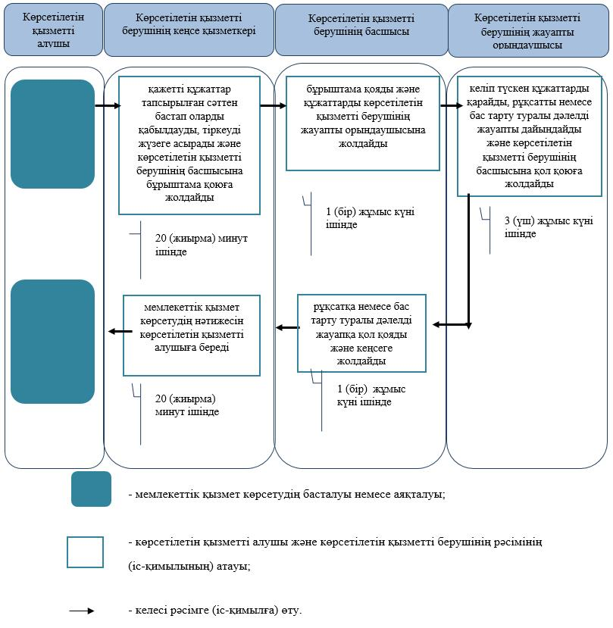

© 2012. Қазақстан Республикасы Әділет министрлігінің «Қазақстан Республикасының Заңнама және құқықтық ақпарат институты» ШЖҚ РМК